Architekturdokument

autoPSI

Gruppe 06: Feledi, Firato, Mildner, Zapotocky

Inhalt

Inhalt 2
Systemarchitektur 4
UserInterface 4
GenericDAO 4
Grundsätzliche Idee 4
Eingesetzte Techniken 4
JavaSpace 5
Die Idee hinter JavaSpaces 5
JavaSpaces in autoPSI 5
Domänenmodell 6
Pakete 7
Paket-Diagramm 7
Klassendiagramme 10
Hinweise zu den Diagrammen 10
Basis 11
gui und gui.exception 12
gui.component 13
gui.dialog 15
database.dao 16
database.sql 17
database.table 18
javaspace 19
Datenbankbeschreibung 20
ER-Diagramm 20
Datenbanktabellen 22
attachable_object 22
termincontainer 23
termin 24
lva 25
Kontakt 26
Lehrmittel 27
Pruefung 28
Notiz 29
Universitaet 30
lehrmittel_kategorie 31
attachable_object_kategorie 32
Termin_Kategorie 33
anhaengen_termincontainer 34
anhaengen_termin 35

Systemarchitektur

UserInterface
autoPSI soll über eine übersichtliche und intuitiv bedienbare Benutzeroberfläche verfügen. Alle Funktionen sollen schnell erreichbar sein. Es sollen möglichst wenige und vor allem selbsterklärende Steuerelemente zum Einsatz kommen, denn es soll vermieden werden, dass Benutzer in einer Dokumentation nachschlagen müssen. Ähnliche Objekte sollen in ähnlichen Abläufen bearbeitbar sein, da dies im allgemeinen sehr intuitiv ist (Man probiert etwas, bemerkt,dass es funktioniert und kann den Ablauf dann an verschiedenen anderen Stellen im Programm wiederverwenden).
Durch möglichst sinnvolle Gliederung der Informationen in graphischer Form soll die Übersicht auch bei vielen Terminen möglichst erhalten bleiben.
Durch die Möglichkeit, mehrere Fenster zum Bearbeiten zu öffnen, wird das gleichzeitige Bearbeiten von mehreren Objekten ermöglicht (und dadurch auch Copy-And-Paste gefördert).

GenericDAO

Grundsätzliche Idee
Die grundsätzliche Idee ist es, den Datenbankzugriff so generisch wie möglich zu gestalten. Das zu erreichende Ziel ist es, dass möglichst nur ein Objekt tatsächlich mit der Datenbank kommuniziert und dass dieses eine Objekt auf beliebige Datenbanktabellen zugreifen kann und Daten auch in Form von Objekten zurückgeben kann.

Eingesetzte Techniken
Erreicht wird dies durch Verwendung von Reflection. Durch diese Technik ist es möglich, die Daten einer Datenbanktabelle in ein dem GenericDAO-Objekt unbekanntes Objekt zu schreiben.
Um dem Benutzer möglichst große Flexibilität beim Auffinden von Objekten zu geben, soll die Suche nach Objekten mithilfe eines sogenannten LookupObjects erfolgen. Dieses Objekt ist ein Template, welcher der Suchfunktion übergeben wird und bei dem diejenigen Eigenschaften, die gefundene Objekte aufweisen sollen, gesetzt sind, während alle anderen Felder Nullreferenzen sind.

JavaSpace

Die Idee hinter JavaSpaces
Die Idee hinter der JavaSpaces-Technologie ist es, einen möglichst einfach verwendbaren Datenspeicher für Objekte anzubieten. Ein JavaSpace bietet vier grundsätzliche Operationen:
- Write: Schreibt ein Objekt in den JavaSpace
- Read: Liest ein Objekt aus dem JavaSpace
- Take: Liest ein Objekt konsumierend aus dem JavaSpace
- Notify: Informiert den Aufrufer, wenn ein Objekt in den JavaSpace eingefügt wurde, das der vom Aufrufer geforderten Beschreibung entspricht
Mit diesen Grundoperationen kann dann eine beliebige Business-Logik aufgebaut werden.

JavaSpaces in autoPSI
In autoPSI wird der Datenaustausch zwischen Studenten per JavaSpace unterstützt. Dadurch können Informationen einfach und effizient weitergegeben werden.

Domänenmodell
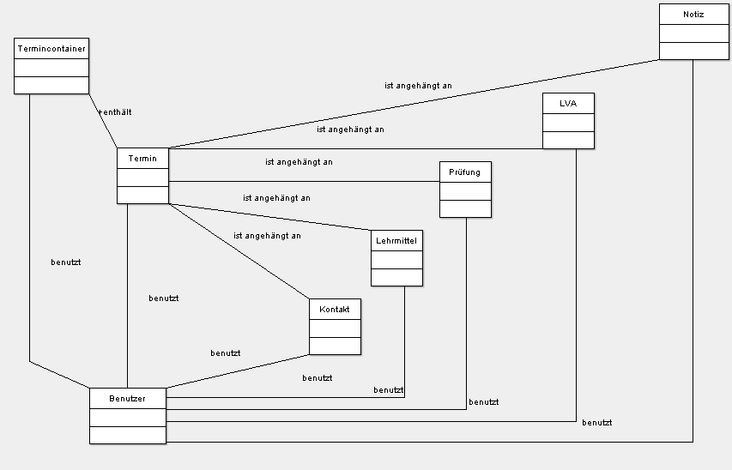

Pakete

Paket-Diagramm
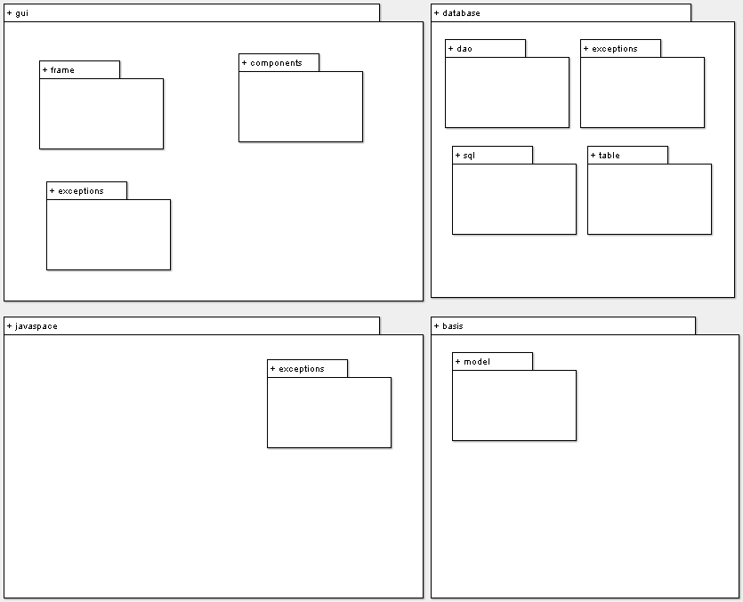

Paketbeschreibung
Package | Funktionalität
basis | Kurzbeschreibung: Enthält alle Konfigurationsklassen  Beschreibung: Enthält die Klasse AutopsiConfigurator, welche die benutzten Dateipfade setzt
basis.model | Kurzbeschreibung: Enthält alle TableModels, ListModels und ComboBoxModels des Projekts  Beschreibung: Enthält alle Klassen, die TableModel implementieren bzw von AbstractTableModel abgeleitet sind sowie Klassen, die von ListModel bzw ComboBoxModel abgeleitet wurden.
gui | Kurzbeschreibung: Enthält alle Klassen, die das graphische User Interface erzeugen  Beschreibung: Enthält die Klassen MainFrame, TerminEditFrame, TermincontainerEditFrame, SearchFrame, GenericEditFrame
gui.frame | Kurzbeschreibung: enthält die von JFrame abgeleiteten Fenster des UserInterfaces  Beschreibung: Implementierung des UserInterfaces
gui.components | Kurzbeschreibung: enthält selbst erstellte Komponenten, die beim UserInterface zum Einsatz kommen  Beschreibung: Dieses Package enthält z.B. die TableModels für die Monatsansicht und die Ergebnistabelle im Suchfenster
gui.exceptions
database | Kurzbeschreibung: Enthält alle Klassen, die mit der Datenbank oder dem Datenbankzugriff zu tun haben  Beschreibung:
database.dao | Kurzbeschreibung: Enthält die Komponenten für den generischen Datenbankzugriff und das Objekt, welches benutzt wird, um eigene Datenbankobjekte abzuleiten  Beschreibung: Enthält IGenericDAO, GenericDAO, GenericDataObject
database.exceptions | Kurzbeschreibung: Exceptions, die in Datenbankkomponente auftreten können  Beschreibung: Enthält EAttributeNotFound, EDatabase, EDatabaseConnection
database.table | Kurzbeschreibung: Enthält Objekte, die die Daten halten  Beschreibung:
database.sql | Kurzbeschreibung: Die SQL-Struktur, die das GenericDAO benutzt, um mit SQL-Abfragen umzugehen  Beschreibung:
javaspace | Kurzbeschreibung: Enthält die Komponenten, die mit dem JavaSpace kommunizieren  Beschreibung:
javaspace.exceptions | Kurzbeschreibung: Exceptions, die im Zusammenhang mit den JavaSpace-Objekten auftreten können  Beschreibung:

Klassendiagramme

Hinweise zu den Diagrammen
Bei den Diagrammen wurden die internen Variablen, die zur grafischen Darstellung benötigt wurden, größtenteils weggelassen, um die Übersichtlichkeit zu fördern; Der interessierte Leser sei hierbei auf die Dokumentation (autopsi/doc) verwiesen.
Im Paket autopsi.database.table wurden die Vererbungs- und Realisierungsrelationen weggelassen, wiederum mit dem Zwecke, die Übersichtlichkeit zu fördern; alle in diesem Package befindlichen Klassen haben als Oberklasse die Klasse GenericData (autopsi.gui.component) und implementieren die Interfaces Entry (net.jini.entry) und GenericDataObject (autopsi.database.gdo).

Basis
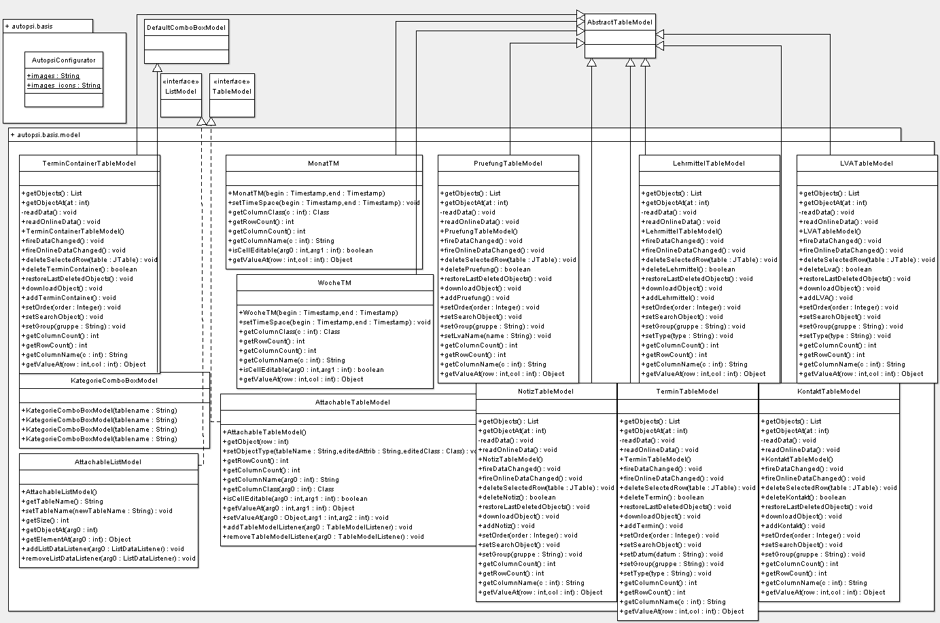

gui und gui.exception
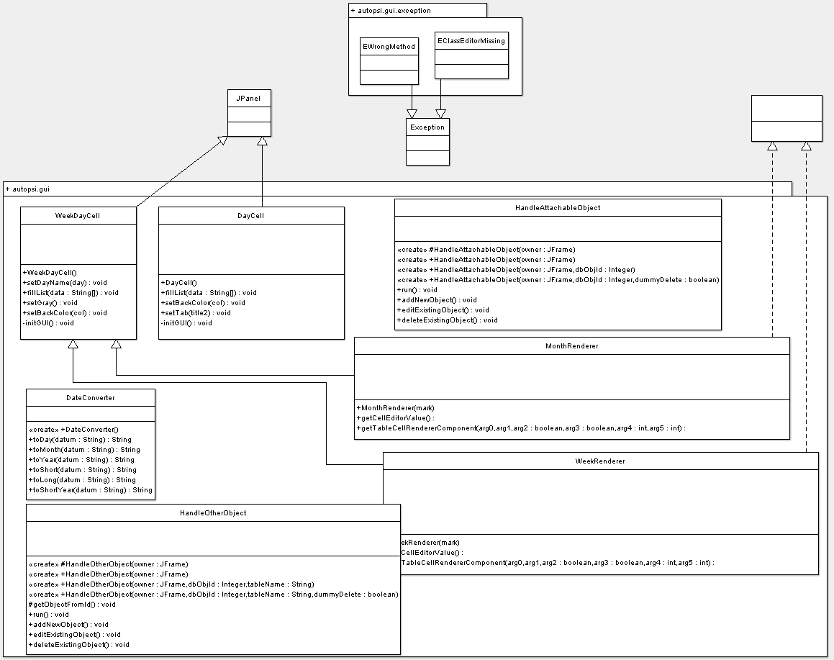

gui.component
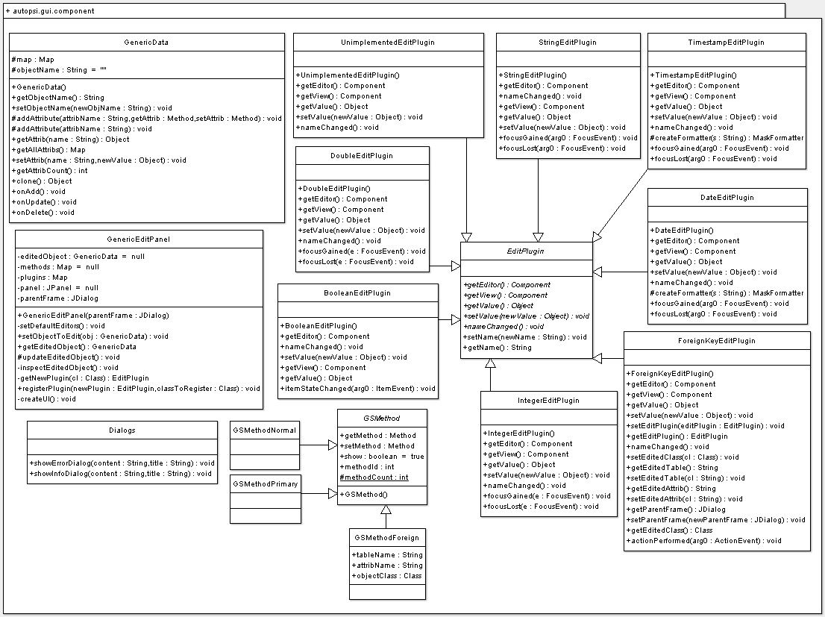
gui.frame
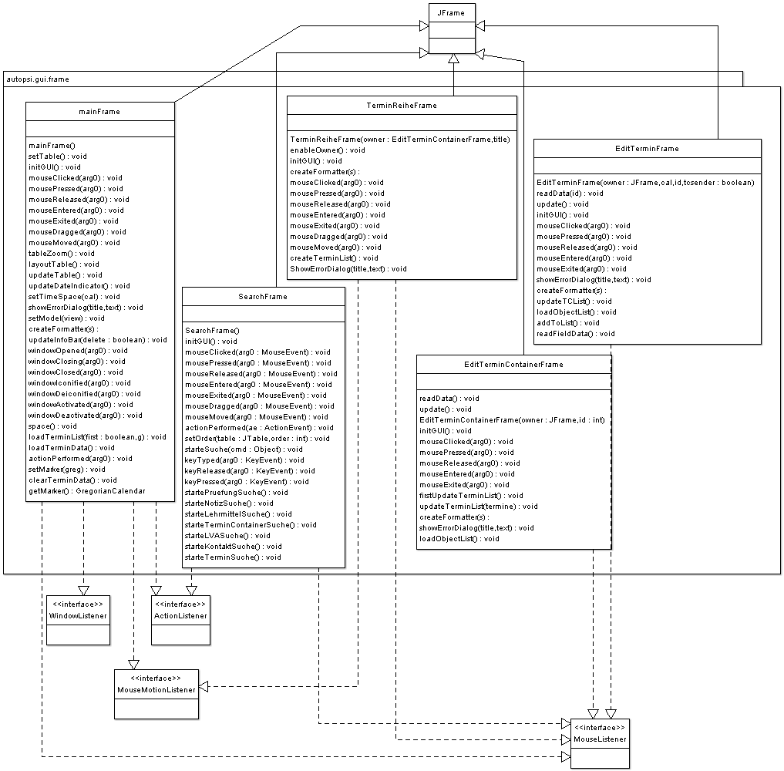

gui.dialog
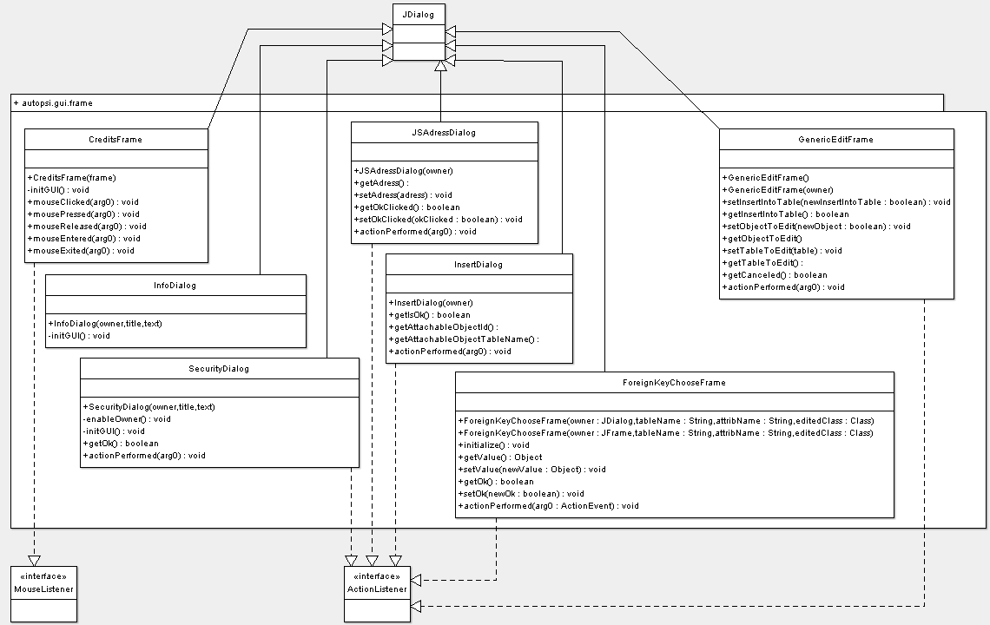

database.dao
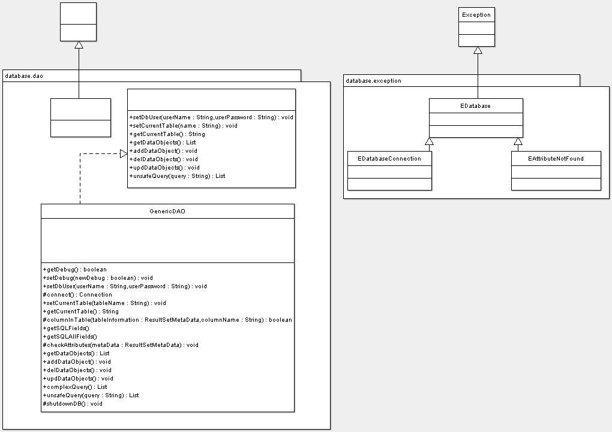

database.sql
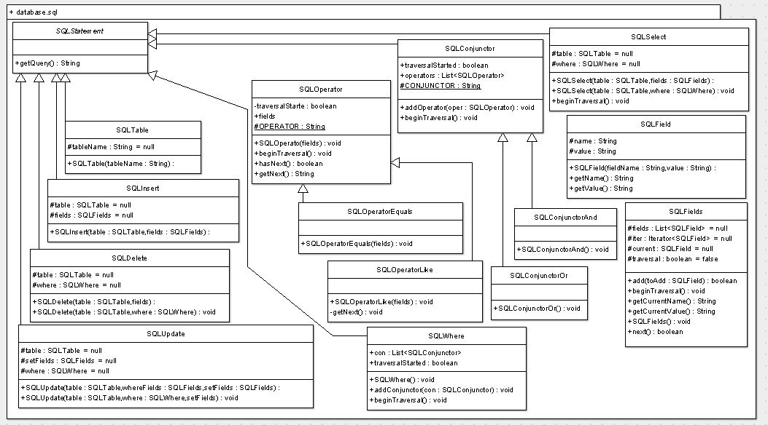

database.table
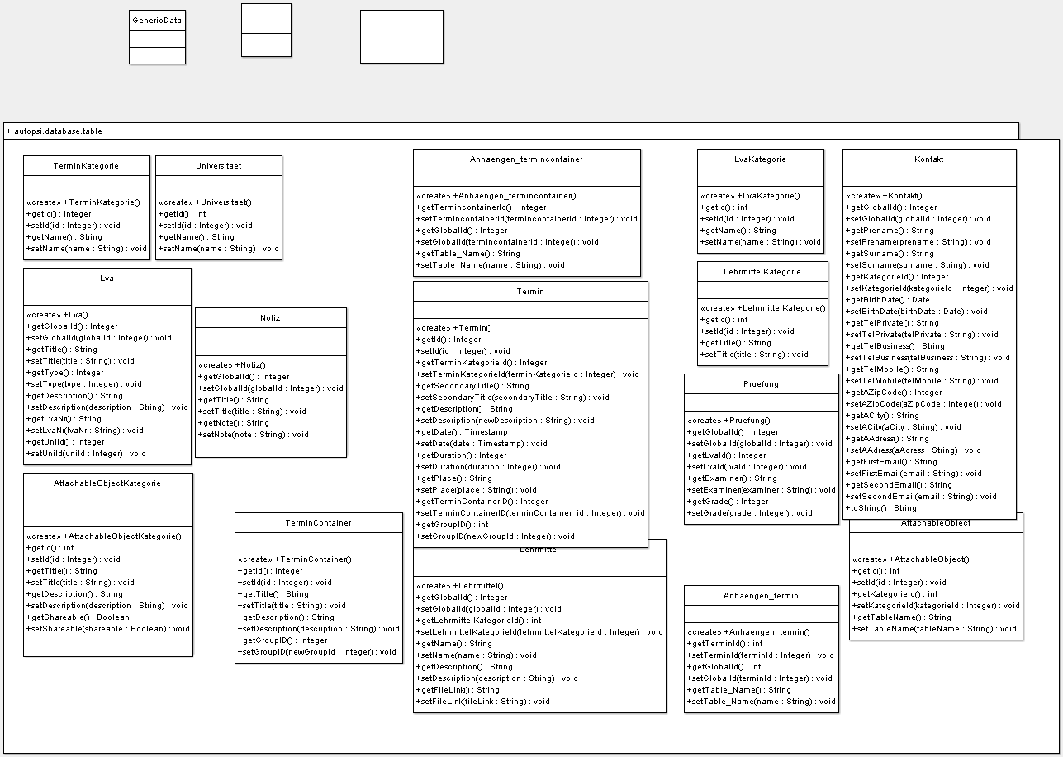

javaspace
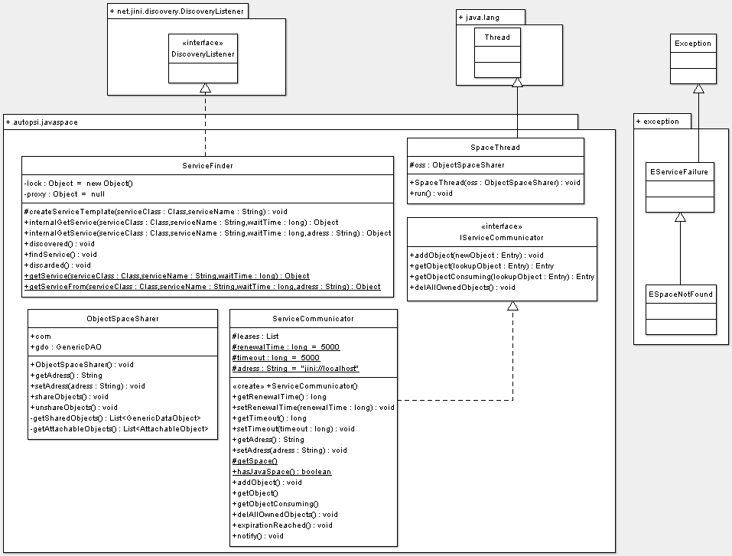

Datenbankbeschreibung

ER-Diagramm
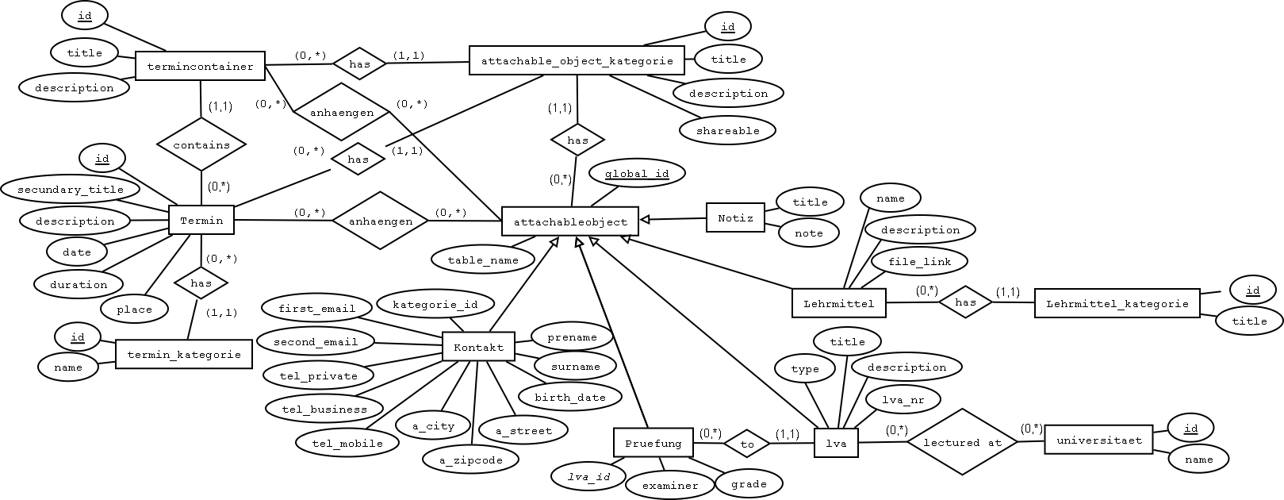

Datenbanktabellen

attachable_object
Feldname | Typ | Optionen | Bemerkung
global_id | INTEGER | !1+P | Globale ID, wird von einer Funktion in einer Helper-Klasse erzeugt und ist für alle anhängbaren Objekte eindeutig
kategorie_id | INTEGER | F | references object_kategorie->id
table_name | VARCHAR(255) |  | Name der Tabelle des eigentlichen Objekts

termincontainer
Feldname | Typ | Optionen | Bemerkung
id | INTEGER | !1+P
group_id | INTEGER | F | references ATTACHABLE_OBJECT_KATEGORIE(ID)
title | VARCHAR(255)
description | VARCHAR(255)

termin
Feldname | Typ | Optionen | Bemerkung
id | INTEGER | !1+P
group_id | INTEGER | F | references Attachable_Object_Kategorie(id)
termin_kategorie_id | INTEGER | F | Fremdschlüssel zu (Termin_Kategorie.id)
secondary_title | VARCHAR(255)
description | VARCHAR(255)
date | TIMESTAMP |  | Anfangsdatum- und Zeit des Termins
duration | INTEGER |  | Termindauer in Minuten
place | VARCHAR(255)
termincontainer_id | INTEGER

lva
Feldname | Typ | Optionen | Bemerkung
global_id | INTEGER | !1+PF | Globale ID, wird von einer Funktion in einer Helper-Klasse erzeugt und ist für alle anhängbaren Objekte eindeutig  references attachable_object(global_id)
title | VARCHAR(255)
type | INTEGER | F | references lva_kategorie(id)
description | VARCHAR(255)
lva_nr | VARCHAR(255) | !1
uni_id | INTEGER | F | references universitaet(id)

Kontakt
Feldname | Typ | Optionen | Bemerkung
global_id | INTEGER | !1+PF | Globale ID, wird von einer Funktion in einer Helper-Klasse erzeugt und ist für alle anhängbaren Objekte eindeutig  references attachable_object(global_id)
kategorie_id | INTEGER
prename | VARCHAR(255) | !
surname | VARCHAR(255) | !
birth_date | DATE
tel_private | VARCHAR(255)
tel_business | VARCHAR(255)
tel_mobile | VARCHAR(255)
a_zipcode | INTEGER
a_city | VARCHAR(255)
a_adress | VARCHAR(255)
first_email | VARCHAR(255)
second_email | VARCHAR(255)

Lehrmittel
Feldname | Typ | Optionen | Bemerkung
global_id | INTEGER | !1+PF | Globale ID, wird von einer Funktion in einer Helper-Klasse erzeugt und ist für alle anhängbaren Objekte eindeutig  references attachable_object(global_id)
lehrmittel_kategorie_id | INTEGER | F | references lehrmittel_kategorie(id)
name | VARCHAR(255)
description | VARCHAR(255)
file_link | VARCHAR(255)

Pruefung
Feldname | Typ | Optionen | Bemerkung
global_id | INTEGER | !1+PF | Globale ID, wird von einer Funktion in einer Helper-Klasse erzeugt und ist für alle anhängbaren Objekte eindeutig  references attachable_object(global_id)
lva_id | INTEGER | F | references lva(global_id)
examiner | VARCHAR(255)
grade | INTEGER |  | between 1 and 5

Notiz
Feldname | Typ | Optionen | Bemerkung
global_id | INTEGER | !1+PF | Globale ID, wird von einer Funktion in einer Helper-Klasse erzeugt und ist für alle anhängbaren Objekte eindeutig  references attachable_object(global_id)
title | VARCHAR(255)
note | VARCHAR(2000)

Universitaet
Feldname | Typ | Optionen | Bemerkung
id | INTEGER | !1+P
name | VARCHAR(255)

lehrmittel_kategorie

Feldname | Typ | Optionen | Bemerkung
id | INTEGER | !1+P
title | VARCHAR(255)

attachable_object_kategorie
Feldname | Typ | Optionen | Bemerkung
id | INTEGER | !1+P
title | VARCHAR(255)
description | VARCHAR(255)
shareable | BOOLEAN | !

Termin_Kategorie
Feldname | Typ | Optionen | Bemerkung
id | INTEGER | !1+P
name | VARCHAR(255)

anhaengen_termincontainer
Feldname | Typ | Optionen | Bemerkung
termincontainer_id | INTEGER | F[1] | references termincontainer(id)
global_id | INTEGER | F[1] | Eindeutiger Schlüssel über alle anhängbaren Objekte  references attachable_object(global_id)
table_name | VARCHAR(255) |  | Datenbanktabelle, in der das angehängte Objekt liegt; prinzipiell nicht notwendig, allerdings besser für Performance, da dann nur diese Datenbanktabelle durchsucht werden muss

anhaengen_termin
Feldname | Typ | Optionen | Bemerkung
termin_id | INTEGER | F[1] | references termin(id)
global_id | INTEGER | F[1] | Eindeutiger Schlüssel über alle anhängbaren Objekte
table_name | VARCHAR(255) |  | Datenbanktabelle, in der das angehängte Objekt liegt; prinzipiell nicht notwendig, allerdings besser für Performance, da dann nur diese Datenbanktabelle durchsucht werden muss

